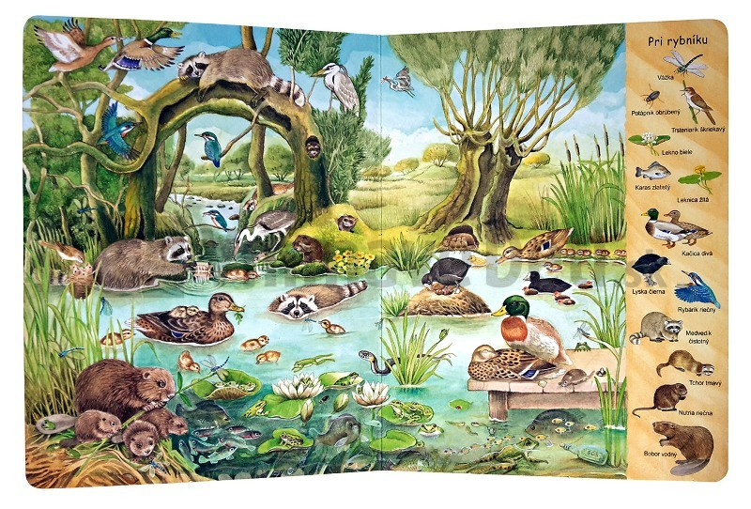
Pri potoku a rybníku

2017/2018

. Mária

-

Pesnička

Pláva kačka po jazere, vo vode si šaty perie.
Rybky sem, rybky tam, ja vás všetky pochytám. Prišiel káčer ťapy, ťapy, do zobáčika rybku lapí, ukláňa sa krásavec, volá kačku na tanec.
„Kde žijú tieto živočíchy a akým spôsobom? Ako vyzerajú?“

Čítanie a prezeranie obrázkovej knihy k téme.
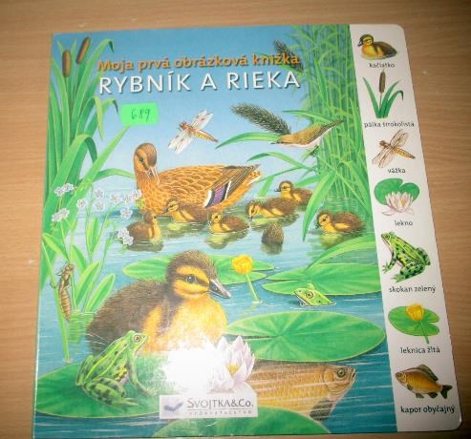

Pri vode žijú živočíchy, ktoré podľa ich charakteristických znakov delíme do týchto skupín:
- Vtáky (kačica, hus, labuť, bocian, rybárik)
- Obojživelníky (žaby, mloky)
- Plazy (slepúch, jašterica, užovka, vretenica)
- Cicavce (bobor, vydra)
- Ryby (kapor, pstruh, štuka, čerebľa)
- Vodný hmyz (šidielko, vážka)

Vtáky

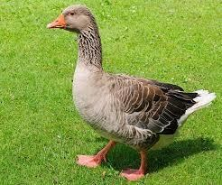
Hus divá
Vzhľad: striebro-sivá farba, oranžový zobák, červené nohy. Hlas: „gá-gá“
Spôsob života: Lietajú v klinovom útvare. Samica stavia z rastlín hniezdo, na ňom vysedí 5-6 vajec. Samec-gunár ju počas hniezdenia stráži. Pár ostáva spolu po celý život a rodina spoločne iba do ďalšieho hniezdenia. Živa sa bylinami, ďatelinou a semenami.

Vtáky

Bocian
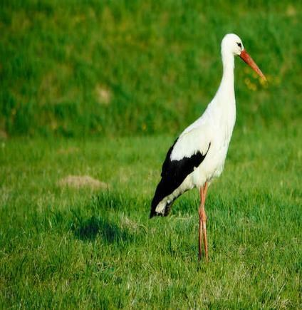
Vzhľad: veľký biely vták s červeným zobákom, červenými nohami.
Hlas: hlasné klepanie zobákom s dozadu ohnutým krkom.
Spôsob života: potrebuje vlhké lúky, močiare. Pomaly kráčajúc loví myši, krty, užovky a žaby. Bociany stavajú hniezda na komínoch. Páry sa každý rok vracajú do rovnakého hniezda. Zimujú v Afrike.
S bocianom sa spája povera, že nosí bábätká. My však už vieme, že to nie je pravda.

Vtáky

Kačica divá
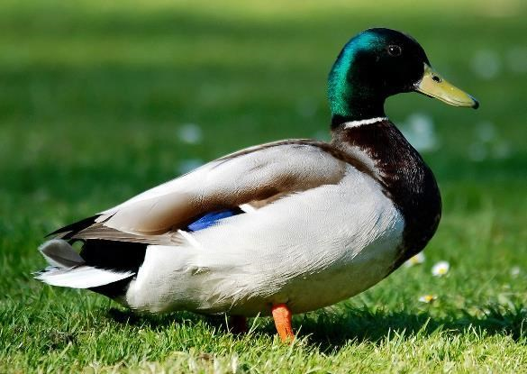
Vzhľad: Samica- hnedasto škvrnitá
Samec- zelená hlava, biely pás na krku, žltý zobák, hnedé telo
Hlas: „káč-káč“
Spôsob života: hniezdia na menších tokoch v blízkosti zeme. Živia sa hmyzom, rybami, bylinami. V zime sa zdržiavajú vo veľkých množstvách na nemrznúcich jazerách.

Vtáky

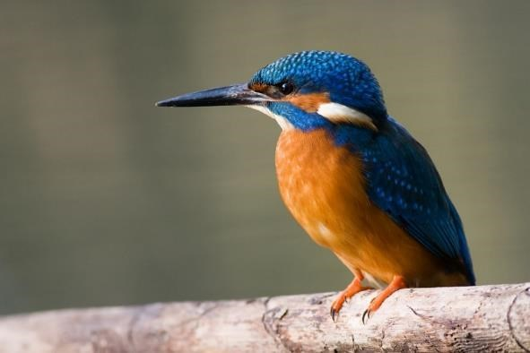
Rybárik riečny
Vzhľad: modré až tyrkysovo žiarivé perie na vrchnej strane, dlhý tmavý zobák a červené nohy.
Hlas: prenikavé pískanie znie ako „tit-tit“
Spôsob života: často sedí v blízkosti svojho hniezda. Odtiaľ sa rúti dole hlavou do vody ako strela. Jeho korisťou sú malé ryby. Zimuje na umelých rybníkoch.

Plazy

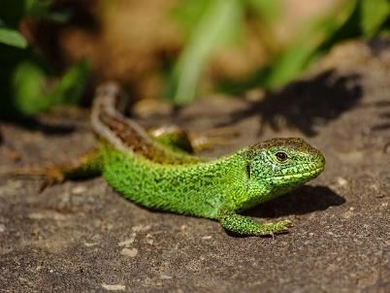
Jašterica
 Má dlhé štíhle telo s dvoma pármi krátkych končatín. Telo je zakončené chvostom. Žije na suchých slnečných miestach. Zimu prespí. Živí sa hmyzom, pavúkmi a dážďovkami.

Plazy

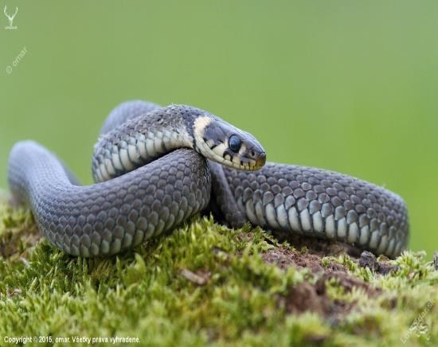
Užovka
 Žije na vlhkých močaristých miestach. Na hlave má žlté, niekedy biele polmesiačikovité škvrny. Živí sa hmyzom, žabami a myšami. Užovka nie je jedovatá. Pre človeka je tento had úplne neškodný.

Plazy

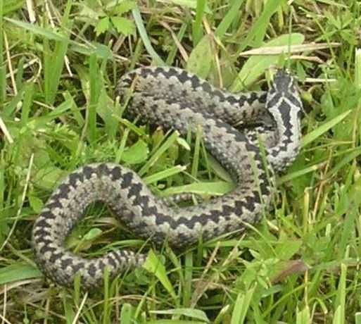
Vretenica
- Žije na suchých úbočiach. Má trojuholníkovú hlavu. Na chrbte má kľukatú tmavú čiaru.
- POZOR!
- Vretenica je jedovatý had.
- V prípade uštipnutia miesto nad ranou pevne zviažeme a rýchlo vyhľadáme pomoc.

Obojživelníky – žijú na súši i vo vode
- Medzi najznámejšie obojživelníky patria žaby:

 Skokan želený  Rosnička zelená  Ropucha bradavičnatá
 Žaby sú u nás zákonom chránené, sú potravou pre bociany, hady, ryby a drobné cicavce. Žaby nechytáme do rúk, niektoré druhy žiab vylučujú kožou škodlivé látky. Iným spôsobom nám neublížia.

Skokan želený Ropucha bradavičnatá Rosnička zelená
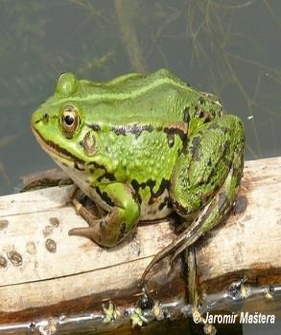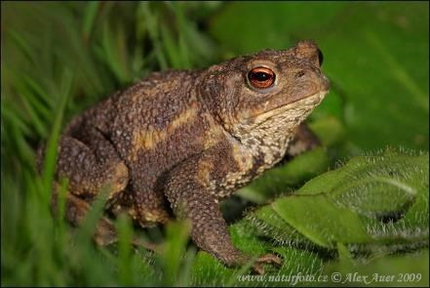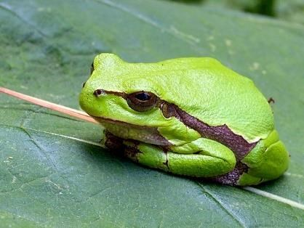

Rozmnožovanie žiab
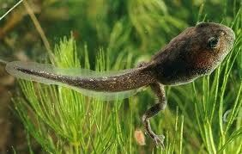
- V období rozmnožovania sa niektoré druhy žiab premiestňujú k vode hromadne. Táto migrácia predstavuje pre žaby veľké nebezpečenstvo, hlavne, keď ich trasa smeruje cez cestu, na ktorej sa pohybujú autá.
- Samica kladie veľké množstvo vajíčok do vody. Z nich sa vyliahnu larvy nazývané žubrienky. Živia sa vodnými rastlinkami. Kým sa malá žubrienka stane dospelou žabou uplynú tri mesiace.

Mloky

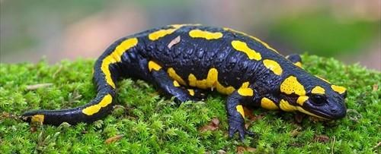
Salamandra škvrnitá Mlok bodkovaný 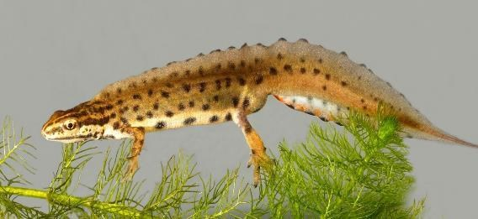
 V období párenia žije vo vode, mimo tohto obdobia, v zemných úkrytoch. Živia sa hmyzom a pavúkmi.

Cicavce

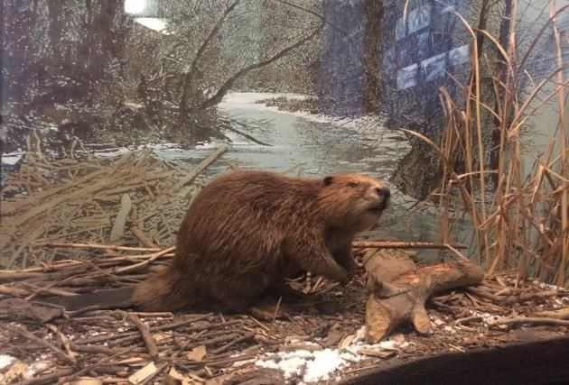
Bobor
Vzhľad: Najväčší hlodavec strednej Európy, pôsobí ťažkopádne a zavalito.
Hnedej farby, zadné nohy s plávacími blanami.
Spôsob života: obýva pomaly tečúce alebo stojaté vody. Živí sa kôrou, listami a konármi mäkkých stromov. Bobrie páry zostávajú spolu po celý život. Na jar vychová každý pár jedno až dve mláďatá.

Cicavce

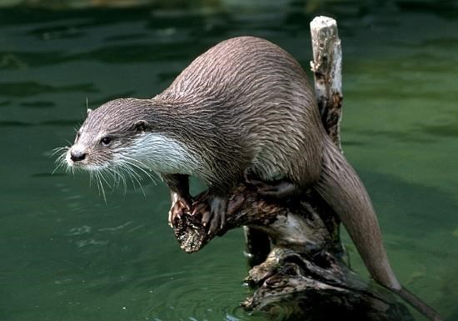
Vydra
Vzhľad: Šelma s hrubým zašpicateným chvostom. Všetky prsty spojené plávajúcou blanou.
Hlas: Jasné pískanie a kvičanie.
Spôsob života: Vo vode sa pohybuje obratne, na súši hopká. Loví ryby, žaby a malé cicavce. Má 2-3 mláďatá. Vydra je v dôsledku regulácie tokov extrémne ohrozená.

Ryby Pstruh Kapor
- Telo tvorí hlava zrastená s trupom. Je zakončené veľkou chvostovou plutvou, ktorá je hlavným orgánom
pohybu. Telo je pokryté šupinami. Žiabrami prijímajú kyslík z vody.
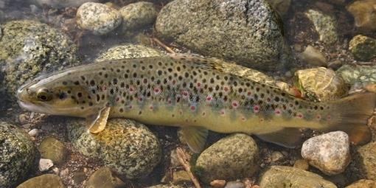
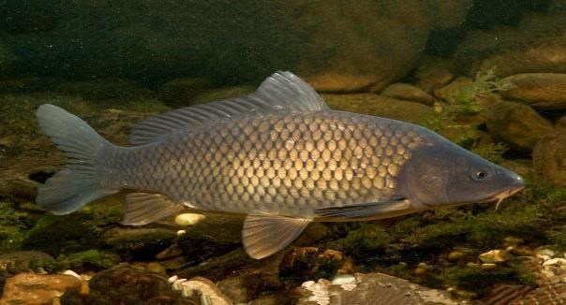
- Charakteristickým orgánom rýb je bočná čiara, pomocou nej zachytávajú zmeny tlaku a prúdenia, spôsobené pohybom vody.
- Rozmnožovanie rýb sa nazýva neresenie.

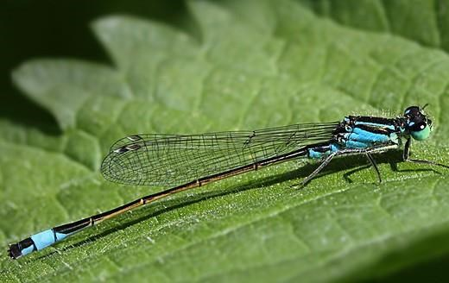
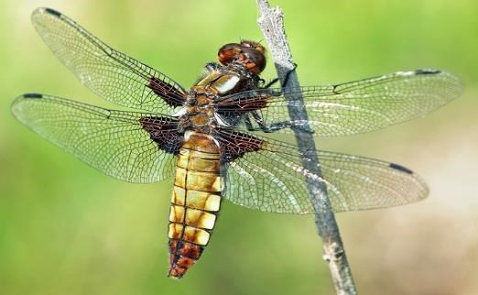
Vodný hmyz

Šidielko ploskonohé
Vzhľad: Samček – je belasý
Samička – svetlo hnedá
Spôsob života: Vyskytuje sa hojne pri stojatých a pomaly tečúcich vodách.

Vážka ploská
Vzhľad: Bruško nápadne široké a ploché
Samček – svetlo modré
Samička – hnedé zo žltými škvrnami
Spôsob života: Žije v jazierkach, pri stojatých vodách s riedkou vegetáciou.

- Živočíchy, ktoré sú nám nepríjemné nezabíjame (žaby, užovky, hmyz).
- Prirodzením životným prostredím týchto živočíchov je voda a okolie vody. Tu žijú, rozmnožujú sa a zároveň si tu zabezpečujú potravu.
- V tomto prírodnom prostredí majú svoje miesto pre život. Pre ľudí nie sú nebezpečenstvom. Preto ich nezabíjame, neničíme im hniezda, neznečisťujeme vodu ani okolitú prírodu rôznymi odpadkami. V prírode si oddýchneme, cítime sa šťastní. Za to všetko od nás potrebuje lásku a ochranu.
Chrániť prírodu je našou povinnosťou.

